**dialog组件功能描述：**

**1.同时实现警示框和弹出框的功能**

**2.弹出框可自定义添加内容**

**3.可自定义确认功能和取消功能**

**4.提供灵活友好的调用接口**

**5.提供多种动画调用效果**

**6.提供是否需要遮罩层功能**

**一，文件引入**

**组件样式文件引用：(默认添加base.css template.css)**

**Js文件引用：1.dialog.js(默认添加jquery-1.9.1.min.js)**

**Css文件引用：1.dialog.css //6.10 添加css为了弹出框的动画效果**

**二，参数说明**

**//旧接口参数[不推荐使用，但仍兼容，推荐使用下面的更新接口参数]**

**var opt = {**

**style:{ //弹出框的样式 [选填项]**

**width:, //弹出框的宽度**

**height:, //弹出框的高度**

**left:, //弹出框的位置**

**top:**

**},**

**confirmType:false, //确认按钮的类型 0只有确认 1确认和取消 [选填项：不填为false，没有确认按钮，即选择弹出框类型]**

**dialogType:0, //弹出框的类型 0弹出框 1提醒框 [默认0，必填项]**

**dialogHeader:{ //弹出框的头部内容 [选填项]**

**text:'', //头部的文本内容**

**tipIcon:'' //头部的提示按钮样式[选填]**

**},**

**dialogContent:{ //弹出框的主体内容 [选填项]**

**title:'', //主体内容的标题[选填项：如果选择弹出框类型，可不填]**

**text:'' //主体内容的文本内容**

**}，**

**dialogYes:{ //提醒框确认按钮的点击事件函数**

**callback:function(){}**

**}，**

**dialogNo:{ //作用于弹出框x键和提醒框取消按钮的回调函数**

**callback:*function*(){}**

**}**

**}**

**参数重要更新[最新接口更新看下面]:**

**{**

**dialogType:'news',**

**style:{}**

**content:{**

**title:'新闻',**

***text*:'dladjadadadad'**

**},**

**yesCallback:null,**

**noCallback:null**

**}**

**参数介绍：**

**dialogType: ''//控制谈话框的类型，[必填]**

**可选值为**

**'pop',//表示谈话框为弹出框**

**'success','news','warning','error' //表示谈话框为警示框，四种类型为四种图标样式，对应如下**



**style//控制谈话框的样式，和jQuery的样式设置相同，不写的话有默认值[选填]**

**content//表示内容部分，对象形式，其参数如下[必填]**

**title//表示对应谈话框的标题**

**text//表示对应谈话框的内容区域**

**yesCallback:null, //确认按钮的自定义回调函数 [选填]**

**noCallback:null //取消按钮的自定义回调函数[如果不指定noCallback，那么不会出现取消按钮][选填]**

**//5.9 最新更新，组件接口调整(兼容之前模式，但推荐现在的)**

**//6.10 补充更新anim配置项**

**dialog组件调用方式调整及参数说明：**

**//调用弹出框**

**cdialog.pop(url,title,width,height,pos,noCallback,isMask,anim)**

**url：弹出框所需内容对应url地址（必填）**

**title:弹出框的标题内容[选填，默认：‘此处应有标题’]**

**noCallback:弹出框X的自定义函数(选填)**

**pos:弹出框的位置关键词，可选：‘center’'top' [选填，默认为'center']**

**center表示垂直居中，top表示紧靠浏览器上边**

**width:弹出框的宽度(string/number)[选填]**

**height:弹出框的高度(string/number)[选填]**

**isMask:是否需要遮罩层(boolean)[选填] (默认：true)**

**anim:弹出框的动画效果(默认是0) [可选项:0-6]**

**//调用提示框**

**cdialog.success(text,yesCallback,noCallback,isMask，pos,anim);**

**cdialog.info(text,yesCallback,noCallback, isMask, pos,anim);**

**cdialog.warn(text,yesCallback,noCallback, isMask, pos,anim);**

**cdialog.error(text,yesCallback,noCallback, isMask, pos,anim);**

**text:提示内容[必填]**

**yesCallback:确定按钮的自定义回调函数[选填]**

**noCallback: 取消按钮的自定义回调函数[选填]**

**isMask: 是否需要遮罩层(boolean)[选填] (默认：true)**

**pos:弹出框的位置关键词，可选：‘center’'top' [选填，默认为'top']//5.25 新增**

**anim:弹出框的动画效果(默认是0) [可选项:0-6]**

**三，参数注意事项：**

1. **属性style默认样式为**

**style:{ //弹出框的默认样式**

**width:425,**

**height:'auto',**

**left:'50%',**

**top:0**

**},**

1. **tipIcon提供可选样式类:**

**从左往右：默认样式 ‘.news’ ‘.warning’ ‘.error’**



1. **confirmStyle设置0/1表示使用确定/取消按钮，一般都是搭配dialogHeader，dialogContent来使用**

**以下为对应配置项及其图片展示**

**var optPop = {**

**dialogType:0,**

**dialogHeader:{**

**text:'此处为标题'**

**},**

**dialogContent:{**

**text:'此处为內容'**

**}**

**}**

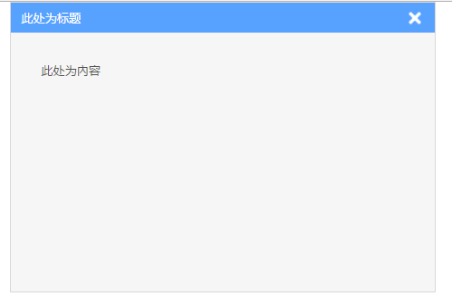

**var optTipPop = {**

**dialogType:1,**

**confirmType:1,**

**dialogHeader:{**

**tipIcon:'warning'**

**},**

**dialogContent:{**

**title:'警告',**

**text:'您输入的密码有错，请核对以后重新输入或点击忘记密码！'**

**},**

**dialogYes:{**

**callback:function(){**

**console.log(arguments[0])**

**alert('aaa')**

**}**

**}**

**}**

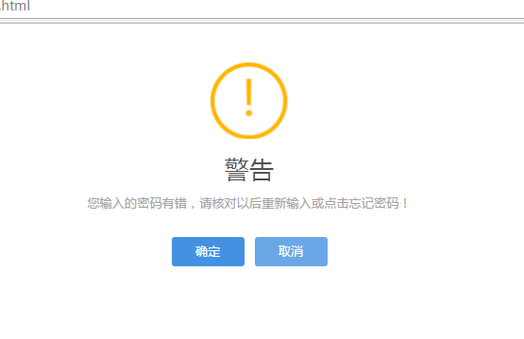

1. **出于弹出框和提示框的功能不同，请注意弹出框和提示框的pos的默认值不同，弹出框pos的默认值为'center',提示框的pos默认值为'top'**

**//9.28 修改弹出框pos的默认值‘center’通过js来达到。清除margin-lef达到的center带来拖拽的偏差影响。默认拖拽支持。**